注意：注意程序设计中使用的名词不要出现描述和需求不符的字段名称定义；不要出现错别字。

1. 用户登陆系统进入首页面：

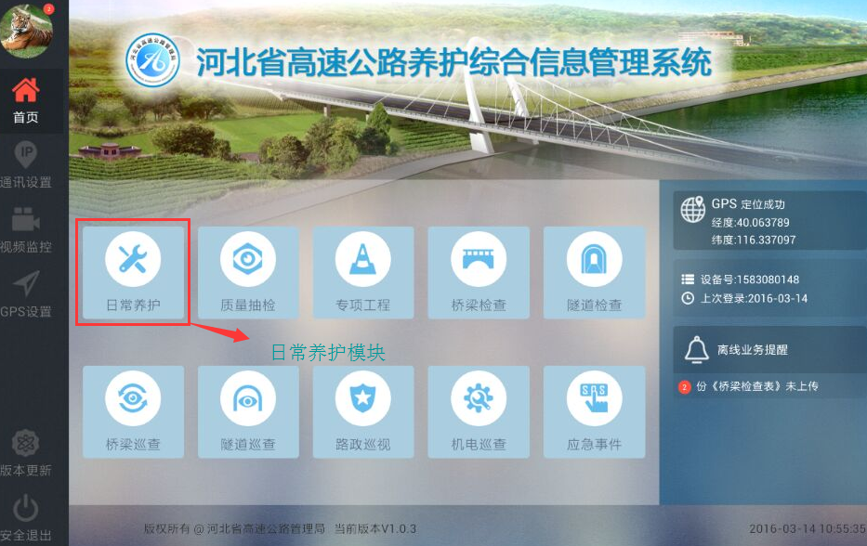

1. 点击“日常养护”模块进入日常养护主页面：

橙色：暂时不显示；

未提交数据2

高速公路养护巡查日志

上传

新增

1. 长按进入编辑页面；
2. 显示上传状态：提交完成后显示“未提交数据0”；

未提交数据3

高速公路维修保养日志

上传

新增

1. 长按进入编辑页面；
2. 显示上传状态：提交完成后显示“未提交数据0”；
3. 长按进入编辑页面；
4. 显示上传状态：提交完成后显示“未提交数据0”；

未提交数据3

高速公路施工安全检查表

上传

新增

新 增

维修保养工程验收申请

在线下单

新 增

未提交数据2

日常维修保养工程验收

上传

新增

* 巡查日志：根据登陆用户的权限（“日常养护巡查员”的权限），判断当前用户是否可以操作此功能；
* 维修保养日志：根据登陆用户的权限（“日常养护维修工程师”的权限），判断当前用户是否可以操作此功能；
* 施工安全检查表：根据登陆用户的权限（“日常养护安全检查员”的权限），判断当前用户是否可以操作此功能；
* 在线下单：根据登陆用户的权限（“日常养护下单员”的权限），判断当前用户是否可以操作此功能；
* 验收申请：根据登陆用户的权限（“日常养护维修工程师”的权限），判断当前用户是否可以操作此功能；
* 常维修保养工程验收：根据登陆用户的权限（“日常养护验收员”的权限），判断当前用户是否可以操作此功能；

1. 养护巡查日志：
   1. 点击“养护巡查日志”—新增 进入 巡查日志编辑页面：



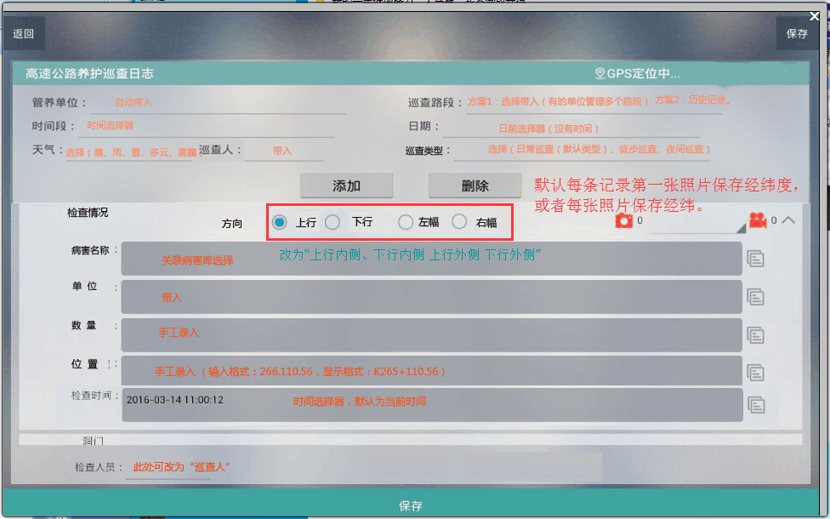

* 1. 长按“养护巡查日志”—进入 巡查日志列表页面：

注：显示字段内容名称如下图示

巡查单号 路线编号 路线名称 时间段 巡查路段 巡查人

20160613001 G20 青银高速公路 8:30-11:00 K559+210—K620+300 张学智

20160613001 G20 青银高速公路 8:30-11:00 K559+210—K620+300 张学智

1. 长按进入编辑页面；
2. 已经上传的记录不再显示；
3. 维修保养日志：

4.1 点击“新增”进入新增维修保养日志页面

4.1.1 点击新增首先出现 查询通知单的页面：

查询逻辑：根据用户名所在的组织 查询下达给该用户所在组织（单位）的通知单；

新增维修保养日志

通知单编号、签发人、签发日期

查询条件

通知单编号 维修单位 签发日期 签发人

201606130011 XXX道路养护工程公司 2016-6-13 张学智

201606130012 工区维修股 2016-6-13 张学智

1. 长按显示选项“生成维修保养日志/取消”；
2. 生成维修保养日志的通知单，若在线则向pc返回状态加标识（保存时反馈状态）；
3. 生成维修保养日志的通知单，可以再次生成“维修保养日志”。
4. 查询结果按签发日期自动降序排列；
5. 若记录太多加翻页功能；

**设计须知：**

* 一个通知单可生成多个维修保养日志；

4.1.2 维修保养日志编辑页面：

缺少字段信息“检查人”、“负责人”请参考源表单；

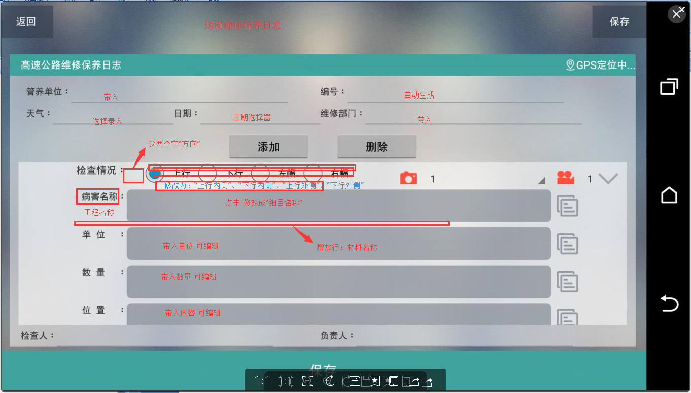

4.2长按“维修保养日志”进入 维修保养日志列表页面：

维修日志单号 通知单编号 日期 检查人 负责人

201606130011 20160613001 2016-6-13 测试1 张学智

20160613001 2 20160613005 2016-6-13 测试2 张学智

1. 长按进入编辑页面；
2. 已经上传的记录不再显示；
3. 施工安全检查表：

**设计须知：**

* 1个维修保养日志对应1个施工安全检查表；